第七周Java上机内容
上机内容：
请在ftp，地址：ftp://10.21.11.21/ 的学生作业上传目录下，潘伟丰目录下查找当前周的上机内容。

作业上交：
请提交到《学生作业上传》目录下，相应周次文件夹内。每个人一个压缩包。

压缩包名：
学号+名字.rar 如：谢作成同学的压缩包名称为：1312190305 谢作成.rar
学号和姓名间有空格

一、程序阅读
1、请阅读 week_07目录下上课时关于this、super、final、static等关键词的实例，深刻理解他们的含义及作用。

二、程序编写

1、设计一个Animal类，包括：姓名、年龄、体重等成员变量；包含说、吃等方法，构建其子类猪、狗、猫，重写父类中的方法，同时添加自己的新方法。如猪的刨坑方法，猫的抓鱼方法，狗的赶羊方法。创建子类的对象，通过构造方法为子类中是属性赋值。用super访问父类中的属性及方法，用super调用父类构造方法，用this调用重载的构造方法，用this使用属性。

2、
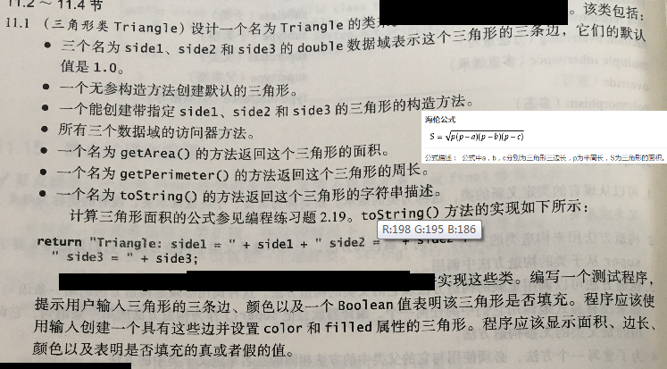
3、
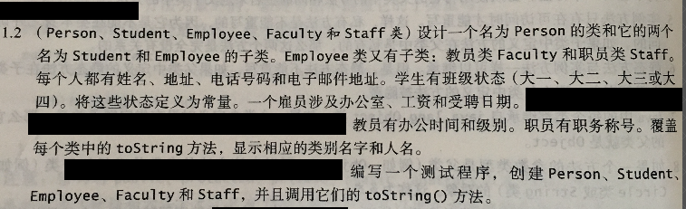
4、
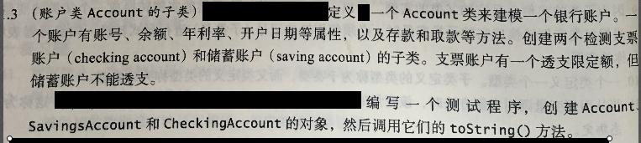

5、定义学生，学生信息包含：名字、年龄、性别、4门课程（语文、数学、外语）；定义班级：班级包含：班级名称、班主任、学生总人数、男生人数、女生人数等。随机输入1000个学生的信息，作为该班级的学生，并对这1000个学生按照其各门课的总成绩排序，最后降序输出所有的学生，成绩相同的情况下，按照名字字母顺序升序排列。

6、抽奖程序：年会中有100种奖品，没种奖品就1个。参加年会的总人数为200人。现在开始抽奖，每个人手里有一

